中 国 药 学 会

国药会〔2021〕111号

关于举办2021年中国药学大会的通知（第二轮）

各专业委员会，各省、自治区、直辖市药学会，各有关单位：
为迎接建党100周年，奋力开启“十四五”我国全面建设社会主义现代化国家新征程，深入学习贯彻落实党的十九届五中全会精神，激励药学科技工作者提升自主创新能力，突破“卡脖子”的关键核心技术，勇担新时代推进科技强国建设的战略任务，统筹推动高效协同的国家创新体系发展，助力构建国内国际双循环相互促进的新发展格局，全面推进健康中国建设，由中国药学会、浙江省科学技术协会、杭州市人民政府主办，浙江省药学会、杭州钱塘新区管理委员会等承办，浙江医药股份有限公司等协办的2021年中国药学大会，定于2021年9月17日至19日在浙江省杭州市召开。
大会将总结“十三五”医药事业所取得的成绩，围绕“十四五”时期我国医药事业发展的目标和任务，重点探讨新时代药物创新新理论、新方法、新技术、新进展；展望我国药学事业发展前景，对重大疾病防治进行深入研讨。大会将邀请我国医药领域政府部门领导、院士专家围绕大会主题作特邀报告，并进行八个专业会场专题报告交流。会议同期召开中国药学会24届理事会第五次会议及第五届浙江药学大会。现将会议有关事宜通知如下。
一、大会主题
远程 数字 智能 协作——新时代的中国药学
二、大会日程
9月18日上午在杭州国际会议中心杭州厅举行大会开幕式，颁发第十六届中国药学会科学技术奖等奖项，举行浙江省药学会成立70周年庆贺仪式，进行大会主旨报告；9月18日下午进行特邀院士报告；9月19日进行各专业分会场学术报告（附件2）。
三、征文范围和要求
1．征文范围：欢迎广大会员、医药学工作者积极投稿，本次会议征文范围包括药物化学、应用药理、药剂、医院药学、药物分析、中药、药物临床评价等37个药学各分支学科内容。
2．征文要求：请参会代表提交尚未在期刊发表的科研论文、综述全文或摘要；每篇字数控制在4000字以内，采用Word文档编辑，论文格式请参照相关药学期刊投稿格式；论文内容真实、客观，文责自负。
3．论文提交方式：请登录会议网站，点击右侧“在线投稿”按钮，按流程上传您的论文Word格式电子稿（稿件名称命名原则：所属专业+第一作者姓名+论文题目），上传成功后会收到系统自动发送的“网上投稿确认函”邮件。论文经专家审核后，符合要求者将收录进电子论文集。如果在会议网站提交论文确有困难的代表，也可以将论文word文稿，发送至xsb@cpa.org.cn。请选择其中一种方式提交论文即可，否则会给编辑工作带来困扰。所提交论文不会对正式发表产生影响，论文作者可以在会后向正规期刊投稿。
4．征文截止日期：2021年7月15日。
四、会议学分
授予参会代表中国药学会继续教育学分4分。
五、注册收费
1. 注册费标准
注册类别 | 8月31日以前电子汇款 |  | 8月31日以后汇款及报到现场缴费
学生代表 | 提交论文 | 1000元/人 | 1500元/人
学生代表 | 无论文 | 1100元/人 | 1500元/人
会 员 | 提交论文 | 1200元/人 | 1700元/人
会 员 | 无论文 | 1300元/人 | 1700元/人
其他代表 | 提交论文 | 1400元/人 | 2000元/人
其他代表 | 无论文 | 1500元/人 | 2000元/人
2. 缴纳方式
（1）电汇方式：收款单位：中国药学会；开户行：中国银行总行营业部；帐号：778350009320。汇款单附言中注明“药学大会+参会人姓名”。
（2）报到现场缴纳：刷卡、支付宝、微信、银联闪付。
3. 食宿及交通费
注册费包含资料费。食宿及交通费自理。
4．发票
（1）汇款后请将汇款凭证扫描件（照片、截图等）发送至会务组邮箱（xsb@cpa.org.cn)，请在邮件主题再次注明“药学大会+参会人姓名”，并提供开发票的准确信息：单位名称（发票抬头）+纳税人识别号或统一社会信用代码，以便确认款项归属，及时开具增值税普通发票（电子发票）；
（2）现场缴纳注册费的代表可得到一张开具发票的二维码，三天内有效，参会代表自行通过手机扫描二维码提交开票信息，并下载打印电子发票；
（3）汇款人和参会人员姓名不一致，或一个单位给多名参会代表汇款的情况，请务必发邮件详细告知汇款人姓名、参会人姓名、工作单位、联系方式、开具发票的详细信息、发票张数及金额、以及接收发票的人员及邮寄地址；
（4）汇款后因为特殊原因未能参会的代表可以通过给会务组发送电子邮件方式申请全额退还注册费，退费工作需要会后统一汇总办理，按照原汇款路径原路退回，为便于准确退款，请提交退款申请时将原汇款人员（或单位）全称及账户信息（账号、开户行）在邮件中注明。
六、报名方式
1．手机报名
微信扫描（或长按识别）下方二维码，进入手机报名页面，按流程填写注册信息，提交后收到通知短信或邮件。
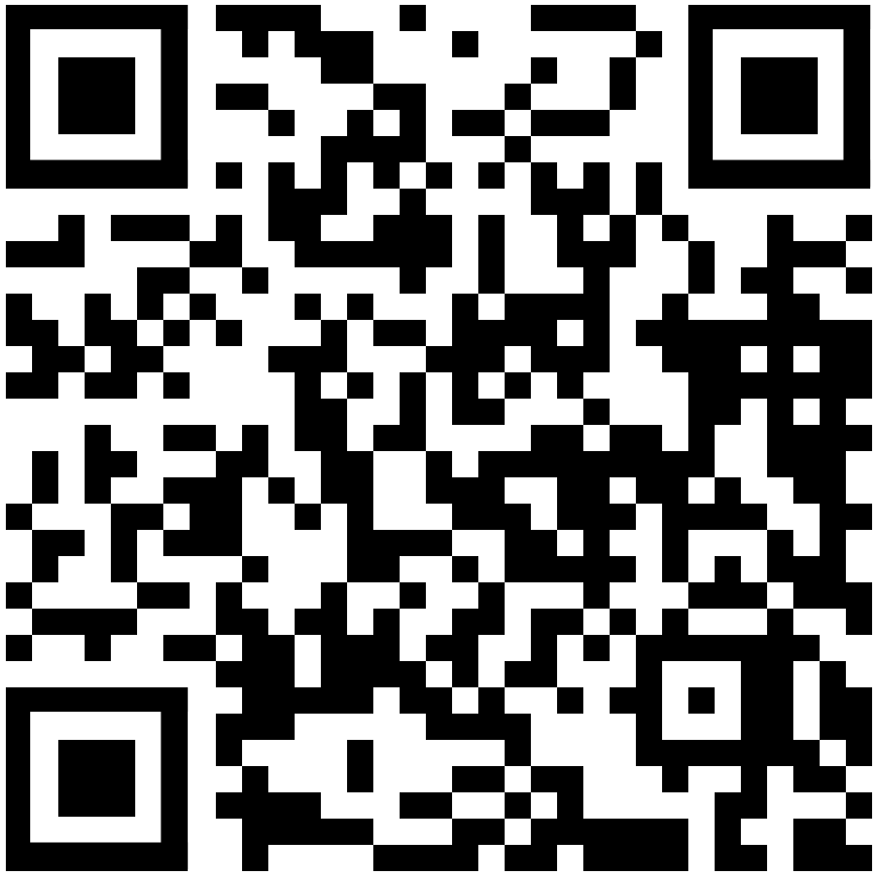
2．网站报名
点击下方报名网址，进入右侧的“个人报名”，按流程填写注册信息，提交后收到通知短信或邮件。
http://3770.medcircle.cn
3．会前报名优惠的截止日期为2021年8月31日；8月31日后仍可通过网站报名，也可选择现场报名；后两种情况的注册收费标准稍有提高。
4．报名注意事项
（1）本注册网站没有开通缴费通道，请通过电子汇款到中国药学会账户（推荐使用PC端或手机端网银汇款）；
（2）在会议网站注册及手机端注册代表不需要再填写和提交报名回执表，请选择一种方式报名即可。如在线注册报名信息确有困难代表，也可将《2021年中国药学大会报名回执表》（附件1），发送至xsb@cpa.org.cn；
（3）20人以上团体参会者，务请提前与会务组联系。团体参会人员可以不在会议网站报名注册，团体参会名单汇总表可以直接发送至xsb@cpa.org.cn。
七、报到时间、地点及预订酒店房间
1．报到时间：9月17日全天报到。
2．报到地点
（1）杭州瑞立江河汇酒店（浙江省杭州市之江路1299号）；
（2）杭州国际会议中心（杭州市解放东路2号）。
3．预订酒店房间
本次大会普通参会代表可自行选择在会务组推荐的酒店预订房间或者自行解决，会务组推荐酒店信息、价格及预订方式详见附件3。
代表食宿费自理，由酒店开具发票（会务组统一提供全体代表9月18日和19日午餐）。
八、联系方式
联系人：孙文虹 文瑾
地 址：北京市东城区天坛西里2号
电 话：010-67095861；010-67095313
E-mail：xsb@cpa.org.cn
九、情况查询
请登陆会议网站（http://3770.medcircle.cn）和中国药学会网站（http://www.cpa.org.cn）查询大会情况。

附件：
1．2021年中国药学大会报名回执表
2．2021年中国药学大会拟定日程
3．推荐住宿酒店信息及预订方式

中国药学会
2021年5月18日

抄送：理事长、副理事长
中国药学会 2021年5月18日印发

附件1：
2021年中国药学大会报名回执表

单位名称
（发票抬头）
纳税人识别号或统一社会信用代码
邮寄地址
邮政编码
姓 名 | 职务/职称 | 性别 | 是否会员 | 手机号码 | 电子邮件
注：1．已经在会议网站或手机端网站注册代表不需要再填写和提交
报名回执表；
2．如在网站注册报名信息确有困难代表，请将此报名回执表发送
至会务组邮箱（xsb@cpa.org.cn）；
3．征文截止日期：2021年7月15日；
4．会前报名优惠的截止日期为2021年8月31日；8月31日后仍可通
过网站报名，也可选择现场报名，这两种情况的收费标准稍有
提高。
附件2：
2021年中国药学大会拟定日程
日 期 | 时 间 | 内 容 | 地 点
9月17日 | 全天 | 代表报到 | 1.杭州瑞立江河汇酒店；  2.杭州国际会  议中心
9月18日 | 09:00-10:00 | 大会开幕式：  一、领导讲话  二、颁奖  第十六届中国药学会科学技术奖等  三、浙江省药学会成立70周年庆贺仪式 | 杭州国际会议中心杭州厅
9月18日 | 10:00-12:00 | 主旨报告：  1. 十四五”国家新药发展方向  ——国家药监局领导  2. 中药及方剂抗新冠肺炎的前景和发展  ——中国工程院院士、天津中医药大学名誉校长 张伯礼  3. 中国腺病毒载体疫苗的开拓与应用  ——中国工程院院士、军事医学研究院生物工程研究所所长 陈 薇 | 杭州国际会议中心杭州厅
9月18日 | 13:30-17:00 | 院士特邀报告：  1. 生物技术药物前沿  ——中国工程院院士、中国药学会副理事长、空军军医大学教授  陈志南  2. 信息智能与自动化  ——中国工程院院士、清华大学信息科学技术学院院长 戴琼海  3. 小分子药物的设计与发展  ——中国科学院院士、中国科学院上海药物研究所研究员 蒋华良  4. 心血管药理研究进展  ——中国工程院院士、哈尔滨医科大学教授 杨宝峰  5. 生物医药高质量创新发展  ——中国工程院院士、天津药物研究院研究员 刘昌孝 | 杭州国际会议中心杭州厅
9月19日 | 09:00-17:00 | 第1会场：药剂学青年科学家论坛 | 杭州国际会议中心各会场
9月19日 | 09:00-17:00 | 第2会场：药品质量安全与精准药物分析技术论坛 | 杭州国际会议中心各会场
9月19日 | 09:00-17:00 | 第3会场：医院药学学科发展与创新药学服务研讨会 | 杭州国际会议中心各会场
9月19日 | 09:00-17:00 | 第4会场：GCP 高峰论坛 | 杭州国际会议中心各会场
9月19日 | 09:00-17:00 | 第5会场：海洋药物博士论坛 | 杭州国际会议中心各会场
9月19日 | 09:00-17:00 | 第6会场：创新药物发现与成药性评价研讨会 | 杭州国际会议中心各会场
9月19日 | 09:00-17:00 | 第7会场：皮肤科学学术研讨会 | 杭州国际会议中心各会场
9月19日 | 09:00-17:00 | 第8会场：大健康产业发展论坛 | 杭州国际会议中心各会场
9月20日 | 上午 | 代表撤离
附件3：
推荐住宿酒店信息及预订方式

推荐酒店 | 地址 | 房型 | 价格（元/天）含早
杭州瑞立江河汇酒店 | 杭州市江干区之江路1299号 | 标间、大床 | 480
杭州天元大厦酒店 | 杭州市江干区钱潮路2-6号 | 标间、大床 | 460
杭州钱江新城全季酒店 | 杭州市江干区解放东路29号迪凯银座 | 标间、大床 | 参考价500
杭州钱江新城假日酒店 | 杭州市江干区钱潮路20号 | 标间、大床 | 550
杭州钱江新城万怡酒店 | 杭州市江干区富春路298号 | 标间、大床 | 700

备注：酒店房间预订方式
会议期间代表住宿费用自理，为保证酒店第一时间留好房间，请参会代表自行预订酒店房间，可以选择通过携程网预订，也可以选择通过会务组预订（会务组推荐酒店价格请参考上表）。如通过会务组订房，请微信扫描下方二维码，填写预订信息，会务组将于收到申请后5个工作日内邮件回复您的申请是否成功，请注意查收邮件，若5个工作日后未收到邮件回复，可电话联系13305818272 （尹老师）问询。请您收到邮件后及时支付房款，便于为您保留预订的房间。如需取消订房，请在2021年8月31日前向大会会务组发送邮件进行申请，若超过此时间，大会将不再作取消订房处理。
